STŮL ROHOVÝ 120X120
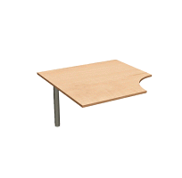 | Objednací číslo | PT100
 | Rozměr | 120 x 120 x 74
 | Cena | 4140
 | Hmotnost | 26,5
STŮL PSACÍ 120X60
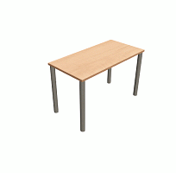 | Objednací číslo | PT101
 | Rozměr | 120 x 60 x 74
 | Cena | 3930
 | Hmotnost | 31,5
STŮL PSACÍ 160X60
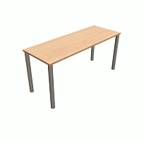 | Objednací číslo | PT102
 | Rozměr | 160 x 60 x 74
 | Cena | 4850
 | Hmotnost | 36,7
STŮL PSACÍ 120X80
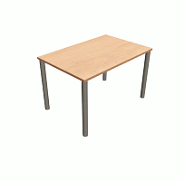 | Objednací číslo | PT103
 | Rozměr | 120 x 80 x 74
 | Cena | 4230
 | Hmotnost | 38
STŮL PSACÍ 160X80
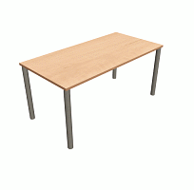 | Objednací číslo | PT104
 | Rozměr | 160 x 80 x 74
 | Cena | 4950
 | Hmotnost | 44,2
STŮL PC - LEVÝ
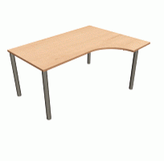 | Objednací číslo | PT105
 | Rozměr | 160 x 120 x 74
 | Cena | 5910
 | Hmotnost | 51,2
STŮL PC - PRAVÝ
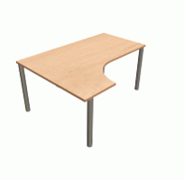 | Objednací číslo | PT106
 | Rozměr | 160 x 120 x 74
 | Cena | 5910
 | Hmotnost | 51,2
STŮL DOPLŇKOVÝ 80X80
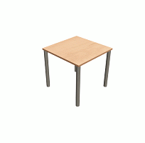 | Objednací číslo | PT107
 | Rozměr | 80 x 80 x 74
 | Cena | 3300
 | Hmotnost | 32
STŮL ČTVRTKRUH R40
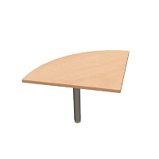 | Objednací číslo | PT108
 | Rozměr | 80 x 80 x 2,5
 | Cena | 2090
 | Hmotnost | 8
STŮL PSACÍ 200X80
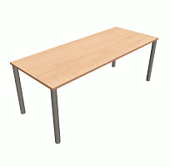 | Objednací číslo | PT109
 | Rozměr | 200 x 80 x 74
 | Cena | 5450
 | Hmotnost | 51
STŮL PŮLKRUH R80
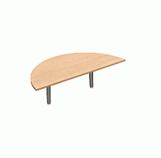 | Objednací číslo | PT114
 | Rozměr | 160 x 80 x 74
 | Cena | 3040
 | Hmotnost | 21
STŮL OBLOUK 160x60
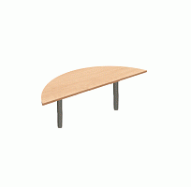 | Objednací číslo | PT116
 | Rozměr | 160 x 60 x 74
 | Cena | 2740
 | Hmotnost | 16
STŮL KRUH POLOMĚR 40
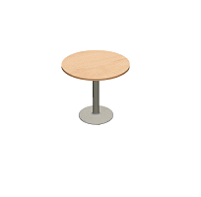 | Objednací číslo | PT117
 | Rozměr | 80 x 80 x 74
 | Cena | 4600
 | Hmotnost | 18
STŮL ELIPSA 160X90
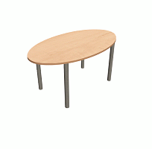 | Objednací číslo | PT118
 | Rozměr | 160 x 90 x 74
 | Cena | 4780
 | Hmotnost | 39,5
STŮL ELIPSA 120X60
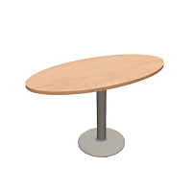 | Objednací číslo | PT119
 | Rozměr | 90 x 60 x 74
 | Cena | 4700
 | Hmotnost | 21,5
STŮL KOSATKA PRAVOL
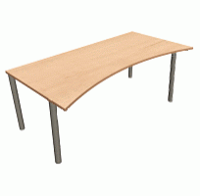 | Objednací číslo | PT123
 | Rozměr | 200 x 95 x 74
 | Cena | 5950
 | Hmotnost | 55,2
STŮL KOSATKA 220X95
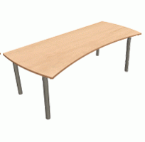 | Objednací číslo | PT124
 | Rozměr | 220 x 95 x 74
 | Cena | 6050
 | Hmotnost | 55,2
STŮL SEKERA - PRAVÁ 160X95
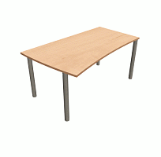 | Objednací číslo | PT127
 | Rozměr | 160 x 95 x 74
 | Cena | 5250
 | Hmotnost | 44,5
STŮL SEKERA - LEVÁ 160X95
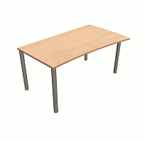 | Objednací číslo | PT128
 | Rozměr | 160 x 95 x 74
 | Cena | 5250
 | Hmotnost | 44,5
STŮL LEDVINA 160X90
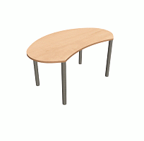 | Objednací číslo | PT131
 | Rozměr | 160 x 90 x 74
 | Cena | 4780
 | Hmotnost | 37,5
STŮL ELIPSA, 200X90
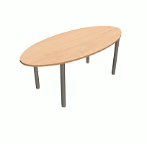 | Objednací číslo | PT132
 | Rozměr | 200 x 90 x 74
 | Cena | 5180
 | Hmotnost | 44,2
STŮL JEDNACÍ OBLOUK 80
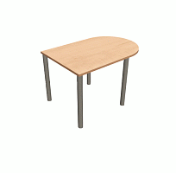 | Objednací číslo | PT140
 | Rozměr | 120 x 80 x74
 | Cena | 3830
 | Hmotnost | 28
STŮL PC - LEVÝ 160X100
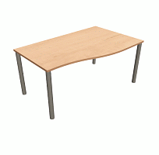 | Objednací číslo | PT145
 | Rozměr | 160 x 100 x 74
 | Cena | 5450
 | Hmotnost | 47
STŮL PC - PRAVÝ 160X100
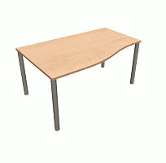 | Objednací číslo | PT146
 | Rozměr | 160 x 100 x 74
 | Cena | 5450
 | Hmotnost | 47
STŮL PC - PRAVÝ
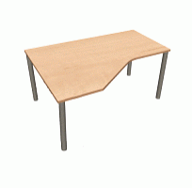 | Objednací číslo | PT147
 | Rozměr | 160 x 200 x 74
 | Cena | 5910
 | Hmotnost | 51,2
STŮL PC - LEVÝ
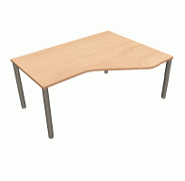 | Objednací číslo | PT148
 | Rozměr | 160 x 200 x 74
 | Cena | 5910
 | Hmotnost | 51,2
STŮL LOMENÝ LEVÝ
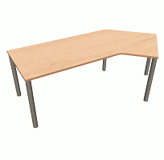 | Objednací číslo | PT149
 | Rozměr | 217 x 80 x 74
 | Cena | 6950
 | Hmotnost | 44

DOPLŇKY EXPLORER
DRŽÁK POČÍTAČE - ČERNÝ
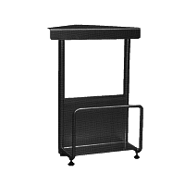 | Objednací číslo | BWCP510
 | Rozměr | 40 x 32 x 50
 | Cena | 1750
 | Hmotnost | 2,5
DRŽÁK POČÍTAČE - STŘÍBRNÝ
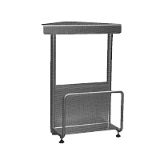 | Objednací číslo | BWEP510
 | Rozměr | 40 x 32 x 50
 | Cena | 1750
 | Hmotnost | 2,5
KABELOVÝ SVOD - PLAST - ČERNÝ
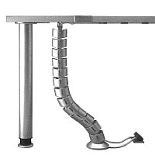 | Objednací číslo | BWCP511
 | Rozměr | 7 x 7 x 75
 | Cena | 1050
 | Hmotnost | 0,5
STŮL LOMENÝ PRAVÝ
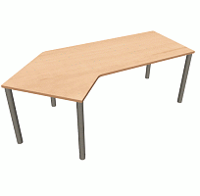 | Objednací číslo | PST150
 | Rozměr | 217 x 80 x 74
 | Cena | 6950
 | Hmotnost | 44
STŮL ZKOSENÝ
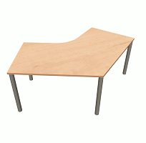 | Objednací číslo | PST151
 | Rozměr | 209 x 130 x 74
 | Cena | 6850
 | Hmotnost | 51,2
STŮL JEDNACÍ OBLOUK 80
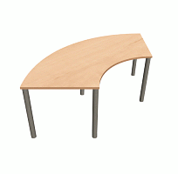 | Objednací číslo | PST152
 | Rozměr | 213 x 102 x 74
 | Cena | 6750
 | Hmotnost | 51,2

KABELOVÝ SVOD - PLAST - STŘÍBRNÝ
 | Objednací číslo | BWEP511
 | Rozměr | 7 x 7 x 75
 | Cena | 1050
 | Hmotnost | 0,5
KABELOVÝ SVOD - SPIRÁLA
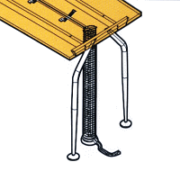 | Objednací číslo | BGEP30077
 | Rozměr | 5 x 5 x 74
 | Cena | 990
 | Hmotnost | 1
KABELOVÁ PŘÍCHYTKA, 6KS
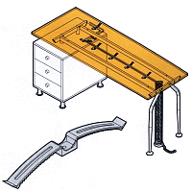 | Objednací číslo | BGEP20640
 | Rozměr | 5 x 5 x 15
 | Cena | 165
 | Hmotnost | 0,5

PRŮCHODKA - ČERNÁ
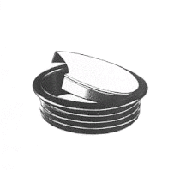 | Objednací číslo | BWCP540
 | Rozměr | 8 x 8 x 3
 | Cena | 250
 | Hmotnost | 0
PRŮCHODKA - SVĚTLEŠEDÁ
 | Objednací číslo | BWRP540
 | Rozměr | 8 x 8 x 3
 | Cena | 250
 | Hmotnost | 0
VÝSUV KLÁVESNICE
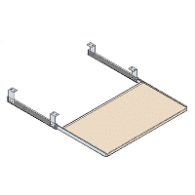 | Objednací číslo | BWP530
 | Rozměr | 67 x 32 x 4
 | Cena | 1150
 | Hmotnost | 7

